Informe Técnico
PARA: Secretaría de Fiscalización Ambiental — Municipalidad de San Miguel de Tucumán
DE: Equipo de Ciencia de Datos y Sistemas de Información Geográfica — Proyecto LimpIAr
FECHA: 25 de septiembre de 2026
ASUNTO: Identificación, análisis espacial y priorización territorial de microbasurales para la optimización de los recursos de fiscalización ambiental

RESUMEN EJECUTIVO
El Equipo de Ciencia de Datos y Sistemas de Información Geográfica del Proyecto LimpiAr identificó que aproximadamente el 30% de los microbasurales de San Miguel de Tucumán se concentran en torno a 9 tramos viales y ferroviarios específicos. El presente informe demuestra que focalizar los recursos de fiscalización (inspecciones terrestres y aéreas con drones) sobre estos corredores críticos maximizará la eficiencia operativa. Esta priorización permite transformar la actual estrategia de respuesta reactiva en un modelo de prevención y control territorial focalizado.

1. Introducción
La proliferación de sitios de disposición ilegal de residuos sólidos urbanos (microbasurales) en el municipio plantea un desafío continuo para las labores de inspección, prevención y saneamiento ambiental. La evidencia territorial demuestra que estos eventos no se distribuyen de manera homogénea, sino que tienden a concentrarse en sectores urbanos caracterizados por una menor vigilancia o complejidad de acceso, tales como trazados ferroviarios en desuso, pasajes periféricos y determinados corredores viales.
El presente informe tiene por objetivo analizar la correlación espacial entre la localización de los microbasurales registrados y un conjunto de tramos lineales críticos. El propósito es proveer a la Secretaría de Fiscalización Ambiental una herramienta objetiva, basada en datos, para la asignación prioritaria de recursos operativos, insumos de patrullaje e inspecciones aéreas mediante aeronaves no tripuladas (drones).

2. Metodología
Se trabajó con un registro consolidado de 242 microbasurales (Extraído de smtendatos.gob.ar), eliminando previamente registros duplicados y corrigiendo inconsistencias en sus ubicaciones.
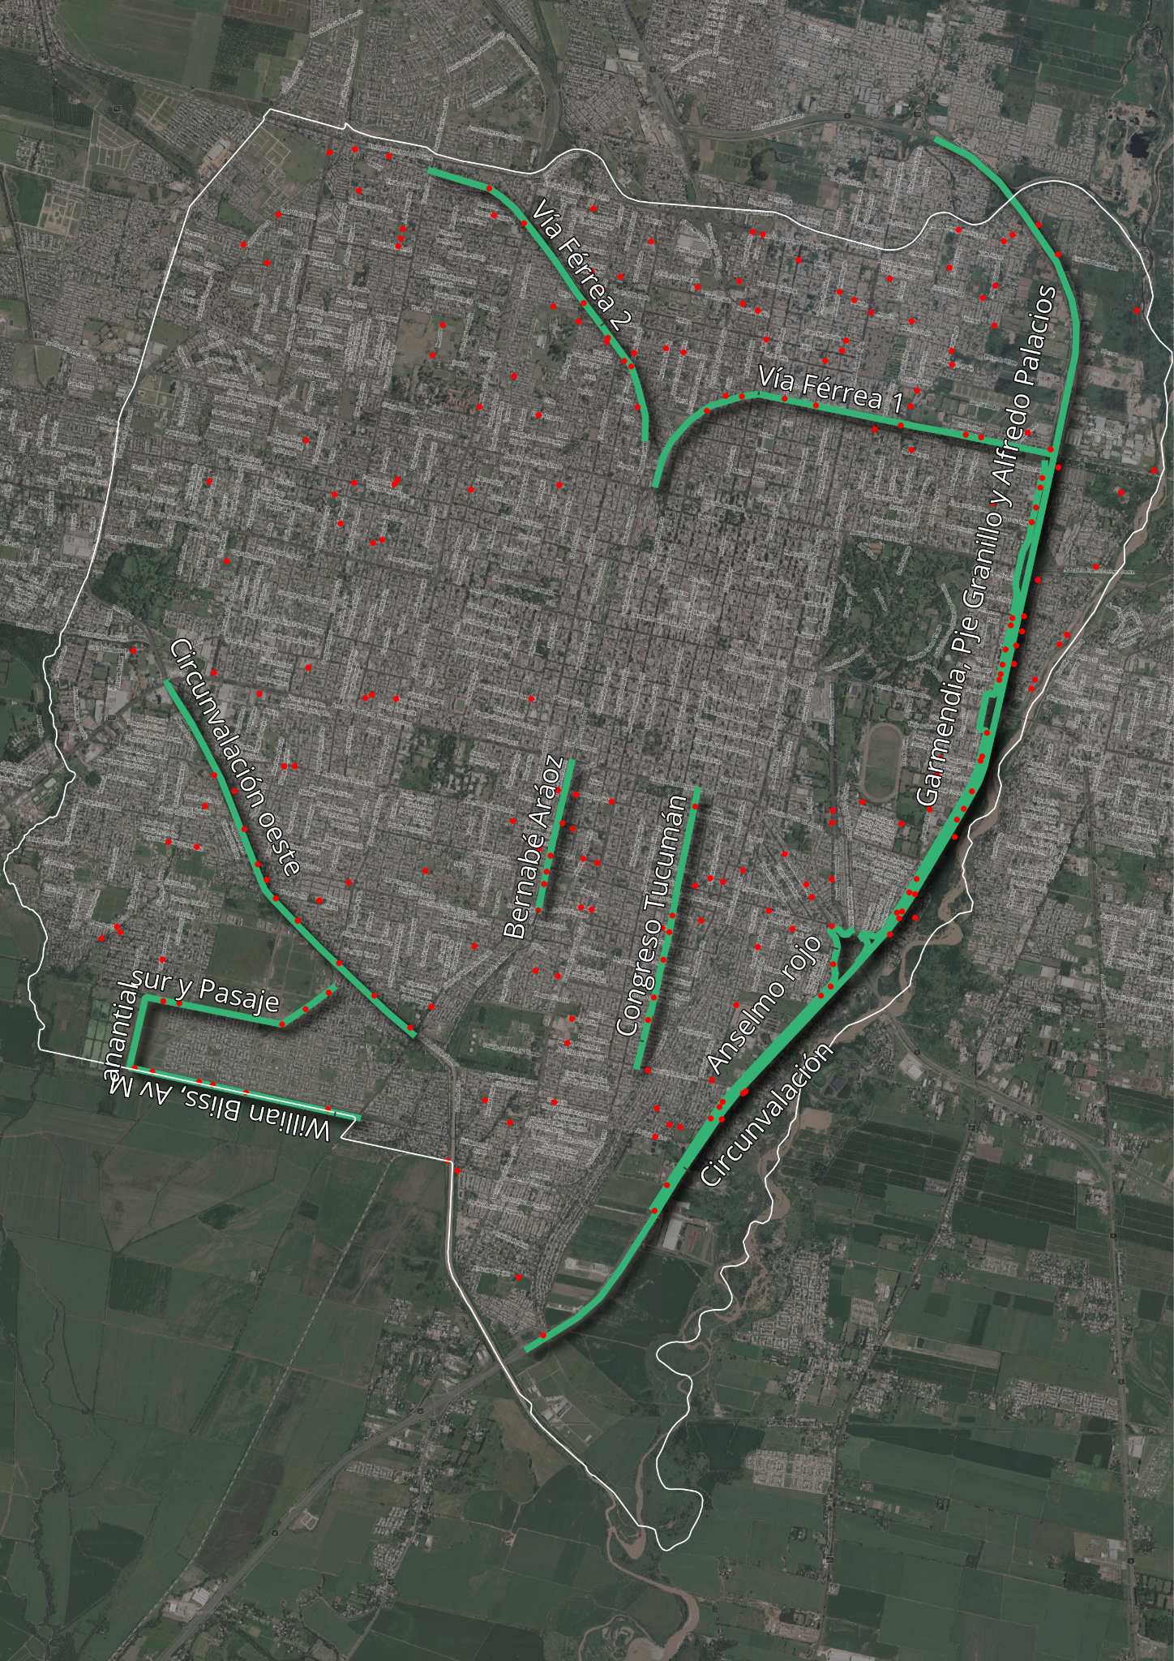
Figura 1: Mapa de S.M.T, donde se presentan la base de datos de basurales (puntos rojos) y los tramos identificados (líneas verdes)
A partir de esta base de datos, se identificaron 9 tramos lineales considerados relevantes para el análisis espacial, vinculados principalmente con vías en desuso, pasajes y sectores de circulación que dificultan la fiscalización:
- Garmendia, Pje Granillo y Alfredo Palacios
- Willian Bliss, Av Manantial sur y Pasaje sin nombre
- Anselmo rojo
- Circunvalación
- Ruta 315, L Quinteros
- Vía Férrea 1
- Vía Férrea 2
- Congreso Tucumán
- Bernabé Aráoz
Para cuantificar la relación territorial entre estos tramos y los focos de basura, se ejecutó el siguiente procedimiento analítico:
- Generación de áreas de influencia (buffers): Se evaluaron diferentes umbrales de distancia (10, 20, 30, 40 y 50 metros) para evitar que el resultado dependiera de un único margen de medición.
- Análisis de asignación espacial (Nearest Neighbor Spatial Join): Se determinó la distribución espacial exacta para conocer la atracción de basurales por cada línea individual.
- Cálculo de métricas: Se determinó la densidad (basurales por kilómetro) y la contribución relativa para establecer el nivel de prioridad operativa de cada corredor.

3. Resultados

3.1 Cobertura Acumulada por Umbral de Distancia
Los resultados evidencian una concentración significativa de microbasurales alrededor de esta red reducida de tramos. El dato operativo más relevante es que 73 de los 242 microbasurales analizados (30,17%) se encuentran dentro de un radio de 30 metros de alguno de los 9 ejes estudiados. .
Umbral en metros | Basurales dentro del Umbral | Porcentaje acumulado
10 | 55 | 22.73%
20 | 66 | 27.27%
30 | 73 | 30.17%
40 | 76 | 31.40%
50 | 80 | 33.06%
100 | 95 | 39.26%
Tabla 1: Cantidad de Basurales considerando distintos umbrales en los 9 tramos seleccionados.
El margen de 30 metros se establece como un rango operativo para la fiscalización, indicando que una proporción significativa de los puntos de volcado puede ser abordada mediante una estrategia concentrada exclusivamente en esta red territorial.

3.2 Caracterización y Priorización por Tramo
El análisis individual de cada tramo nos permite categorizar las vías para optimizar la asignación de recursos logísticos.
Nombre Tramo | Longitud del tramo (km) | Basurales en umbral de 30 m | % sobre total basurales | Cantidad de basurales por km | Prioridad
Garmendia, Pje Granillo y Alfredo Palacios | 5.69 | 16 | 6.61 % | 2.81 | ALTA
Willian Bliss, Av Manantial sur y Pasaje sin nombre | 5.00 | 11 | 4.55 % | 2.2 | ALTA
Anselmo rojo | 3.66 | 8 | 3.31 % | 2.19 | MEDIA
Circunvalacion | 14.17 | 8 | 3.31 % | 0.56 | MEDIA
Ruta 315, L Quinteros | 4.27 | 7 | 2.89 % | 1.64 | MEDIA
Vía Férrea 1 | 4.40 | 7 | 2.89 % | 1.59 | MEDIA
Congreso Tucumán | 2.79 | 6 | 2.48 % | 2.15 | MEDIA
Vía Férrea 2 | 3.58 | 6 | 2.48 % | 1.68 | MEDIA
Bernabe Araoz | 1.49 | 4 | 1.65 % | 2.68 | MEDIA
Tabla 2: Análisis de los tramos respecto a la disposición de la basura.

3.3. Criterios Para La Gestión De Fiscalización Ambiental
Los criterios para la gestión se definieron de la siguiente manera:
- Prioridad Alta (Nivel 1): Sectores de máxima severidad y densidad de volcado. Deben constituir el objetivo primario de las misiones de relevamiento aéreo (drones) e inspecciones de campo exhaustivas para la identificación de causales.
- Prioridad Media (Nivel 2): Corredores con densidad moderada o focalizada. Se recomienda su incorporación en una segunda fase programática para patrullajes periódicos y control de expansión.
- Prioridad Baja / Seguimiento: Tramos con baja ocurrencia actual. Permanecerán bajo monitoreo indirecto mediante alertas ciudadanas o actualizaciones cartográficas.
Impacto Estratégico de la Priorización Territorial
El principal valor de este análisis trasciende la mera georreferenciación de los microbasurales; radica en la provisión de inteligencia territorial para la toma de decisiones estratégicas. Al evidenciar que los eventos de disposición ilegal no presentan una distribución espacial uniforme, sino que se aglomeran de manera asimétrica en un grupo reducido de tramos críticos, se habilita una focalización táctica de los recursos operativos.
En términos prácticos, esto significa abandonar los relevamientos generales o aleatorios sobre grandes extensiones del municipio —los cuales demandan un alto costo y tiempo operativo— para concentrar el esfuerzo institucional en los corredores de mayor impacto. Esta priorización otorga a la Secretaría de Fiscalización Ambiental una herramienta empírica fundamental para transicionar de un modelo de gestión puramente reactivo (basado en la respuesta a denuncias vecinales o hallazgos fortuitos) hacia un esquema preventivo, planificado y de control territorial continuo.

4. Recomendaciones Operativas
- Optimización de misiones VANT (Vuelos de Drones): Diseñar planes de vuelo circunscritos estrictamente a las trazas de alta prioridad. Esta focalización optimiza la autonomía energética de los equipos, reduce drásticamente los tiempos muertos de traslado y concentra la capacidad de procesamiento en zonas con la mayor probabilidad estadística de hallazgo y reincidencia.

- Cronograma diferenciado de inspección terrestre: Asignar y diagramar los recorridos físicos de los inspectores en proporción directa a la densidad calculada por kilómetro. Esto garantiza que el personal operativo actúe donde su presencia genera un mayor impacto disuasorio y de control directo sobre el terreno.

- Monitoreo de reincidencia: Instituir controles multitemporales (comparación sistematizada de imágenes aéreas sucesivas) sobre los sectores previamente saneados. Esta práctica permitirá cuantificar la tasa de reincidencia, identificar patrones temporales o estacionales de volcado y evaluar la eficacia real de las medidas aplicadas.

- Intervenciones preventivas e interinstitucionales: Impulsar medidas de mitigación física (como cerramientos perimetrales y señalización disuasiva), coordinar el despliegue de seguridad pública y ejecutar auditorías ambientales focalizadas en comercios o generadores especiales de residuos ubicados en las zonas de influencia de los nodos más críticos.

5. Entregables Cartográficos Y Datos Geoespaciales
Se ponen a disposición de la Secretaría dos capas geográficas georreferenciadas en formato GeoPackage (.gpkg), totalmente compatibles con los Sistemas de Información Geográfica municipales (QGIS, ArcGIS, entre otros):
- lineas_priorizadas_campo.gpkg: Vector de líneas correspondiente a los corredores analizados, tabulado con métricas de longitud, volumen de basurales asociados, densidad de eventos por kilómetro y categoría de prioridad asignada.
- basurales_clasificados_por_linea.gpkg: Vector de puntos que individualiza cada microbasural, detallando el corredor más próximo, la distancia exacta de separación y el nivel de prioridad territorial correspondiente.

6. Conclusión
El presente análisis geoespacial fundamenta técnicamente la viabilidad y la necesidad de sectorizar la fiscalización ambiental en San Miguel de Tucumán. Al concentrar las inspecciones aéreas y terrestres sobre una red acotada y fundamentada de corredores críticos, la Secretaría de Fiscalización Ambiental no solo logrará incrementar de manera significativa su tasa de cobertura territorial y eficacia operativa, sino que también optimizará el uso de los fondos y tiempos públicos. En definitiva, la adopción de estas herramientas espaciales marca el inicio de una estrategia integral orientada a la prevención, garantizando intervenciones más rápidas, precisas y sostenibles en el tiempo.

